Zdravím Vás, paní učitelky.

Mám pro vás jedinečnou nabídku.

Vzhledem k tomu, že se stále nemůžeme potkávat v kulturních domech a sálech, což se v brzké době nezmění,

**rozhodl jsem se tedy přijet za vámi do vaší školky.**

[**ZÁBAVNÁ ŠKOLKA Pavla Nováka**](http://zabavnaskolka.cz/)

[](http://zabavnaskolka.cz/)**PO CELÝ ROK** JSME PŘIPRAVENI V PŘÍPADĚ PŘIJATELNÉHO POČASÍ **HRÁT VENKU!!!!**

**Žádné židličky, žádné lavičky – 60 minut v pohybu.**

Interaktivní hodinka, plná zpívání, tančení, her, soutěží a ponaučení.

Více na [www.zabavnaskolka.cz](http://www.zabavnaskolka.cz)

**VIDEOUKÁZKY:**

•        [Pavel Novák vyráží za dětmi do mateřských škol](https://youtu.be/v8XNojL6XR4)

•        [Zábavná školka Pavla Nováka pro děti](https://youtu.be/Ktjg6vZt6yc)

•        [Ukolébavka pro děti před odpoledním spaním](https://youtu.be/hu-FqMfNruk)

**NABÍZÍME VOLNÉ TERMÍNY NA ŘÍJEN, LISTOPAD, PROSINEC A ROK 2021**

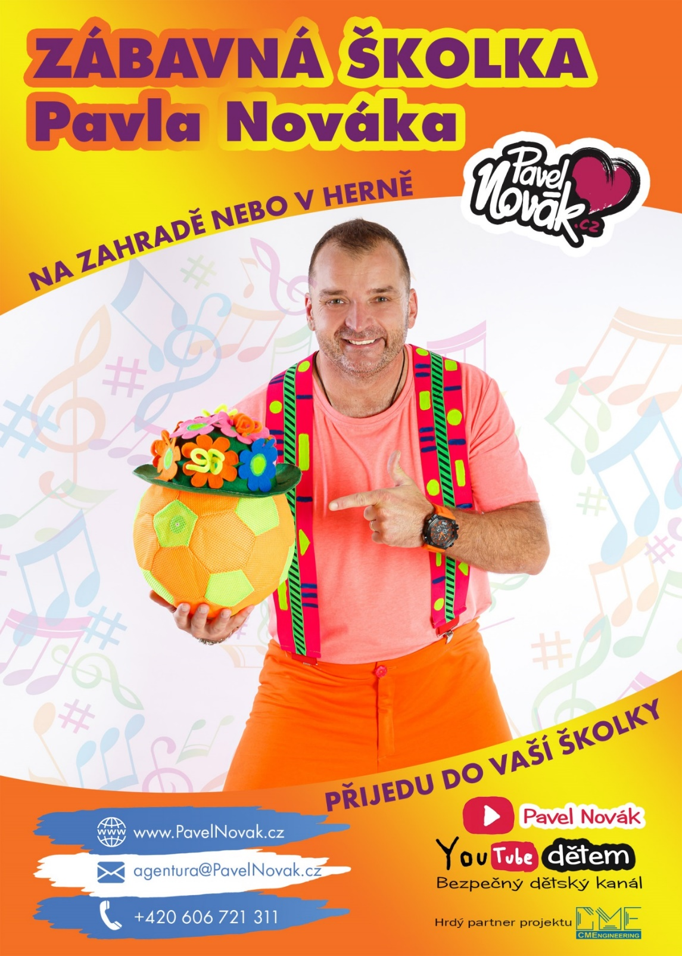

**OZVĚTE SE A TERMÍN NAJDEME TAK, ABY VÁM I NÁM VYHOVOVAL**

**Najdeme společně ideální variantu pro vaší školku /606 721 311**

**ZÁKLADNÍ INFORMACE:**

Délka pořadu: 60minut

Zaměření: hudba, tanec, pohyb, motivace

Cíl pořadu: interaktivně zapojit děti do pohybu, tance, zpěvu, soutěží, her

**CO JE K VYSTOUPENÍ POTŘEBA? SKORO NIC!**

vyhovující prostor - zahrada je ideální, stejně musí děti na procházku.

Pokud bude pršet, klidně v herně, jídelně…

1x zásuvka 220V

**Cena pořadu je** 4.800,--Kč /vystavíme doklad dle vaší potřeby/

Pokud jste větší školka a máte více jak **80 dětí, tak se vybírá 60,--Kč/dítě.**

Cena zahrnuje i dopravu a drobné odměny pro děti.

**Každá školka obdrží v ceně hudební a vzdělávací materiály /CD, omalovánky/**

Neváhejte mě kontaktovat i v případě, že jste školka malá.

**Vše se dá dojednat, pokud lidi chtějí. A já chci.**

Tak se ozvěte. Těším se na setkání, Pavel Novák.

**Pavel Novák:** +420 606 721 311, [agentura@PavelNovak.cz](mailto:agentura@PavelNovak.cz),

**Eliška Nováková:** +420 725 034 497, [Eliska@PavelNovak.cz](mailto:Eliska@PavelNovak.cz)



**Pavel Novák**

Tel.: +420 606 721 311

e-mail: [agentura@PavelNovak.cz](mailto:agentura@PavelNovak.cz)

[www.PavelNovak.cz](http://www.pavelnovak.cz/)

[www.Nadetechzalezi.cz](http://www.nadetechzalezi.cz/)

**Eliška Nováková** – osobní asistent

Tel.: +420 725 034 497

e-mail: [Eliska@PavelNovak.cz](mailto:Eliska@PavelNovak.cz)

[**BEZPEČNÝ DĚTSKÝ TV KANÁL „PAVEL NOVÁK DĚTEM“**](https://www.youtube.com/channel/UCquB-ogNHjo9hZeN8xZ5ozQ?view_as=subscriber)

**Vhodné pro děti od 2-10 let**

